Název školy: | ZŠ a MŠ T. G. Masaryka Fulnek
Autor: | Sabina Svobodová
Název: | VY_22_INOVACE_AJ.4.2-6
Téma: | Whose is this?
Číslo projektu: | CZ.1.07/1.4.00/21.0903


Anotace: Pracovní list založený na práci s textem, ve kterém si žáci procvičí přivlastňování.
Vzdělávací oblast: Jazyk a jazyková komunikace, angličtina
Ročník: 6.
Druh učebního materiálu: Pracovní list
Stupeň a typ vzdělávání: základní vzdělávání – druhý stupeň

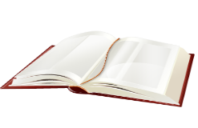
- LOOK.

This is a book. It’s Ben’s book.

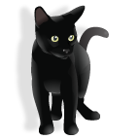

This is a cat. It’s Jane’s cat



This is a house.It‘ s Smith’s house.

- Whose is this?
Write sentences.

- John
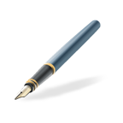
- Paul
- Ben

- Tom

- Jane


Správné řešení:

- John: This is a guitar.It is John’s guitar. 
- Paul: This is a pen. It is Paul’s pen.
- Ben: This is a watch. It is Ben’s watch.

- Tom: This is an umbrella. It is Tom’s umbrella.
- Jane: This is an apple. It is Jane’s apple.

Obrázky použity ze sady MS Office Klipart

